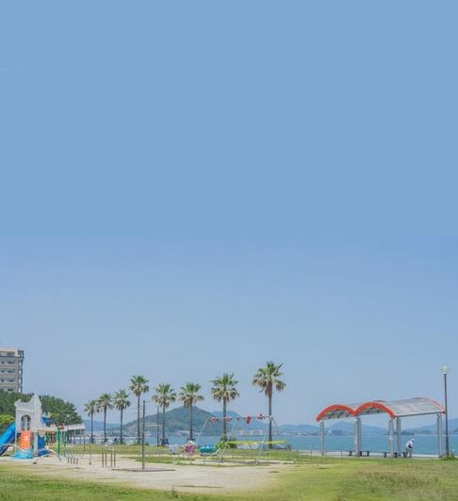

**JAPAN PARK AWARD**

**20××年12月31日**

**KST ラジオ くらぶ　アワード委員会**

**JA1○☓△ 　殿**

**特記　SSB**

**AWARD**

**PKアクティブ〇年賞**

**貴局は　アマチュア無線技術を駆使して　〇年間　アクティブに運用しアマチュア無線活性化に貢献されました。 　 よってここに努力を称えアワードを発行いたします**

**2021/6月　得点1000　　　特記 MIX**

**月間賞　第　　位**

**2021年　12月31日**